linux 输入设备驱动
<输入子系统简介>
a:背景
内核的输入子系统是对“分散的”，“多种不同类别”的输入设备（键盘，鼠标，跟踪杆，触摸屏，加速度计等）进行“统一处理”的驱动程序。具有如下特点：
a-1:统一各种形态各异的相似的输入设备的处理功能（鼠标，不论是PS/2形的鼠标，还是usb形式的鼠标，还是蓝牙形式的鼠标），都做一样的处理。
a-2:提供用于分发“输入报告”给用户应用程序的简单事件（event）接口。（驱动程序不必创建和管理/dev节点,以及相关的访问方法（fops））。因此能过很方便的调用API发送鼠标移动，键盘按键或触摸屏事件给用户空间。
a-3:抽取出输入驱动的通用部分，简化了驱动程序，并引入了一致性。（比如，输入子系统提供了一个底层驱动程序（serio）的集合，支持对串口和键盘控制器等硬件输入设备的访问）
b:输入子系统的组成示意图
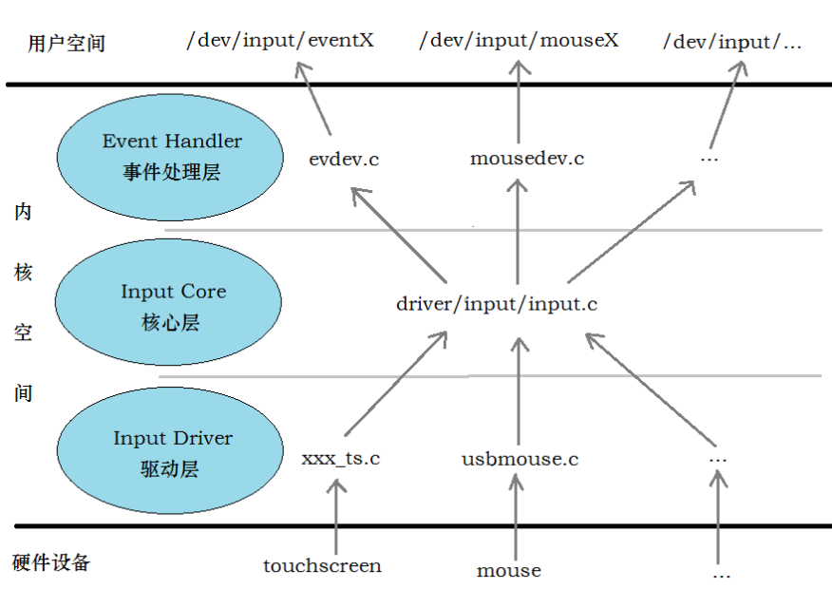
c:输入子系统的事件处理机制示意图
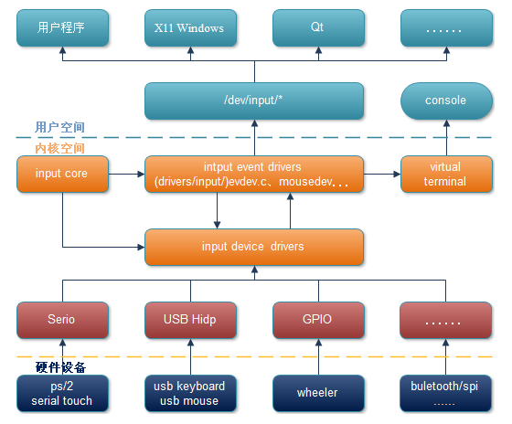
d:输入子系统剖析

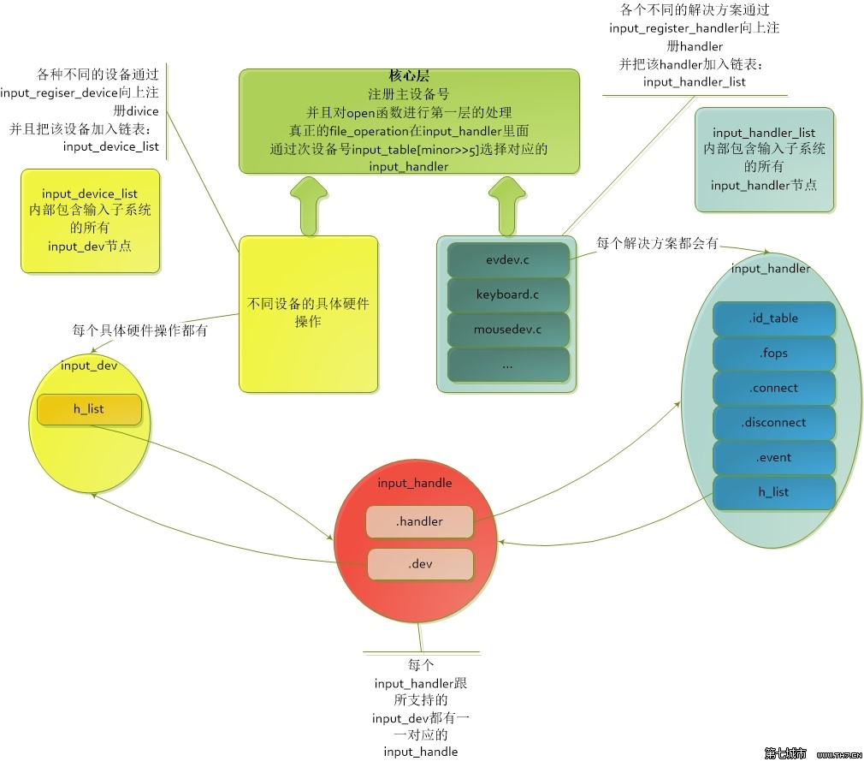

c-1：input 子系统调用过程分析
C-1-1.当外部应用程序需要调用输入子系统的open函数时，会先通过主设备号进入到核心层，然后通过次设备号进入handler层，再调用.fops内的open函数返回fd；

C-1-2.当外部应用程序需要调用输入子系统的read函数时，会通过返回的fd调用.fop内的read函数，然后休眠，等待被.event函数唤醒

C-1-3.当外部中断到达的时候，会先确定中断事件，然后用input_event上报事件，再通过h_list里面的所有handle调用对应的handler中的.event函数，对read进行唤醒，然后在read中返回（也就是当device有多个对应的handler的时候,input_event会向所有的handler上报事件）

C-1-4.当需要加入新的handler时，需要先构建handler结构体，然后调用input_register_handler对该handler进行注册
input_register_handler的内部实现：往input_handler_list加入新增的handler节点，然后对input_device_list的所有结点（也就是所有的device）进行遍历，通过.id_table查看该device是否支持该handler,对支持的device调用.connect,一一地构建input_handle结构体,连接handler跟device
C-1-5.当需要加入新的device时，需要先构建input_dev结构体，然后调用input_register_device对该input_dev进行注册

input_register_dev的内部实现：往input_device_list加入新增的device节点，然后对input_handler_list的所有结点（也就是所有的handler）进行遍历，通过handler 的.id_table查看该handler是否支持该device,对支持的device调用该handler的.connect,一一地构建input_handle结构体,连接handler跟device

在输入子系统框架下，我们一般的编写驱动也就是对device部分进行编写（分配input_dev并配

<input输入子系统数据结构分析一>
a:struct input_dev{}
1  2  3  4  5  6  7  8  9  10  11  12  13  14  15  16  17  18  19  20  21  22  23  24  25  26  27  28  29  30  31  32  33  34  35  36  37  38  39  40  41  42  43  44  45  46  47  48  49  50  51  52  53  54  55  56  57  58  59  60  61  62  63  64  65  66  67  68  69 | struct input_dev {  const char *name;//设备名称  const char *phys;//设备在系统中的物理路径  const char *uniq;//设备唯一识别符  struct input_id id;//设备ID，包含总线ID（PCI、USB）、厂商ID，与input_handler匹配的时会用到  unsigned long propbit[BITS_TO_LONGS(INPUT_PROP_CNT)];//位图的设备属性  unsigned long evbit[BITS_TO_LONGS(EV_CNT)];//支持的所有事件类型  //下面是每种类型支持的编码  unsigned long keybit[BITS_TO_LONGS(KEY_CNT)];//支持的键盘事件  unsigned long relbit[BITS_TO_LONGS(REL_CNT)];//支持的鼠标相对值事件  unsigned long absbit[BITS_TO_LONGS(ABS_CNT)];//支持的鼠标绝对值事件  unsigned long mscbit[BITS_TO_LONGS(MSC_CNT)];//支持的其它事件类型  unsigned long ledbit[BITS_TO_LONGS(LED_CNT)];//支持的LED灯事件  unsigned long sndbit[BITS_TO_LONGS(SND_CNT)];//支持的声效事件  unsigned long ffbit[BITS_TO_LONGS(FF_CNT)];//支持的力反馈事件  unsigned long swbit[BITS_TO_LONGS(SW_CNT)];//支持的开关事件  unsigned int hint_events_per_packet;//事件生成的平均数量  unsigned int keycodemax;//keycode表的大小  unsigned int keycodesize;//keycode表中元素个数  void *keycode;//设备的键盘表  int (*setkeycode)(struct input_dev *dev,const struct input_keymap_entry *ke,  unsigned int *old_keycode);//配置keycode表  int (*getkeycode)(struct input_dev *dev,  struct input_keymap_entry *ke);//获取keycode表  struct ff_device *ff;//力反馈设备结构  unsigned int repeat_key;//保存上一个键值  struct timer_list timer;//软件计时器  int rep[REP_CNT];//autorepeat参数当前值  struct input_mt_slot *mt;  int mtsize;  int slot;  int trkid;  struct input_absinfo *absinfo;//绝对坐标轴的信息  unsigned long key[BITS_TO_LONGS(KEY_CNT)];//按键有两种状态，按下和抬起，这个字段就是记录这两个状态。  unsigned long led[BITS_TO_LONGS(LED_CNT)];  unsigned long snd[BITS_TO_LONGS(SND_CNT)];  unsigned long sw[BITS_TO_LONGS(SW_CNT)];  //操作接口  int (*open)(struct input_dev *dev);  void (*close)(struct input_dev *dev);  int (*flush)(struct input_dev *dev, struct file *file);  int (*event)(struct input_dev *dev, unsigned int type, unsigned int code, int value);  struct input_handle __rcu *grab;//当前使用的handle  spinlock_t event_lock;  struct mutex mutex;  unsigned int users;  bool going_away;  bool sync;  struct device dev;//这个设备的驱动程序模型的视图  struct list_head h_list;//h_list是一个链表头，用来把handle挂载在这个上  struct list_head node;//这个node是用来连到input_dev_list上的  };
b：struct input_handler{}
1  2  3  4  5  6  7  8  9  10  11  12  13  14  15  16  17  18  19  20  21  22 | struct input_handler {  void *private;//驱动特有的数据  //当事件处理器接收到了来自input设备传来的事件时调用的处理函数，负责处理事件  void (*event)(struct input_handle *handle, unsigned int type, unsigned int code, int value);//该函数将被输入子系统调用区处理发送给“设备”的事件。例如,发送一个事件命令led灯点亮，实际控制硬件的操作可以放在event()函数中实现  bool (*filter)(struct input_handle *handle, unsigned int type, unsigned int code, int value);//事件过滤  bool (*match)(struct input_handler *handler, struct input_dev *dev);  //当一个input设备模块注册到内核的时候调用的，将事件处理器与输入设备联系起来的函数，  //也就是将input_dev和input_handler配对的函数  int (*connect)(struct input_handler *handler, struct input_dev *dev, const struct input_device_id *id);  void (*disconnect)(struct input_handle *handle);//实现connect相反的功能  void (*start)(struct input_handle *handle);  const struct file_operations *fops;//文件操作函数集合  int minor;//次设备号  const char *name;  const struct input_device_id *id_table;//事件处理器所支持的input设备  //这个链表用来链接他所支持的input_handle结构,input_dev与input_handler配对之后就会生成一个input_handle结构  struct list_head h_list;  //链接到input_handler_list，这个链表链接了所有注册到内核的事件处理器  struct list_head node;  };
c:struct input_handle{}
1  2  3  4  5  6  7  8  9  10  11  12  13  14 | struct input_handle {  //每个配对的事件处理器都会分配一个对应的设备结构，如evdev事件处理器的evdev结构，注意这个结构与设备  //驱动层的input_dev不同，初始化handle时，保存到这里。  void *private;  int open;//打开标志，每个input_handle打开后才能操作，这个一般通过事件处理器的open方法间接设置  const char *name;  struct input_dev *dev;//关联的input_dev结构  struct input_handler *handler;//关联的input_handler结构  struct list_head d_node;//input_handle通过d_node连接到了input_dev上的h_list链表上  struct list_head h_node;//input_handle通过h_node连接到了input_handler的h_list链表上  };
c:三者之间的关系
input_dev，input_handler，input_handle，3者之间的关系
input_dev是硬件驱动层，代表一个input设备
input_handler是事件处理层，代表一个事件处理器
input_handle代表一个配对的input设备与input事件处理器input_dev通过全局的input_dev_list链接在一起。
设备注册的时候实现这个操作。
input_handler通过全局的input_handler_list链接在一起。事件处理器注册的时候实现这个操作.
input_hande没有一个全局的链表，它注册的时候将自己分别挂在了input_dev和input_handler的h_list上了。
通过input_dev和input_handler就可以找到input_handle在设备注册和事件处理器，注册的时候都要进行配对工作，
配对后就会实现链接。通过input_handle也可以找到input_dev和input_handler

<Input输入子系统数据结构分析二>
input_dev
input_dev 这是input设备基本的设备结构，每个input驱动程序中都必须分配初始化这样一个结构，成员比较多

A:有以下几个数组：
1 | unsigned long evbit[BITS_TO_LONGS(EV_CNT)]; //事件支持的类型
A-1:下面是每种类型支持的编码
1  2  3  4  5  6  7  8  9 | unsigned long keybit[BITS_TO_LONGS(KEY_CNT)]; //按键  unsigned long relbit[BITS_TO_LONGS(REL_CNT)];  unsigned long absbit[BITS_TO_LONGS(ABS_CNT)]; //绝对坐标，其中触摸屏驱动使用的就是这个  unsigned long mscbit[BITS_TO_LONGS(MSC_CNT)];  unsigned long ledbit[BITS_TO_LONGS(LED_CNT)];  unsigned long sndbit[BITS_TO_LONGS(SND_CNT)];  unsigned long ffbit[BITS_TO_LONGS(FF_CNT)];  unsigned long swbit[BITS_TO_LONGS(SW_CNT)];  evbit[BITS_TO_LONGS(EV_CNT)]; 这个数组以位掩码的形式，代表了这个设备支持的事件的类型。
A-1-2:设置方式：
1  2 | dev->evbit[0] = BIT(EV_SYN) | BIT(EV_KEY) | BIT(EV_ABS)  absbit[BITS_TO_LONGS(ABS_CNT)]; 这个数组也是以位掩码的形式，代表这个类型的事件支持的编码触摸屏驱动支持EV_ABS,所以要设置这个数组。
A-1-2-1: 有一个专门设置这个数组的函数input_set_abs_params()
1  2  3  4  5  6  7  8  9 | static inline void input_set_abs_params(struct input_dev *dev, int axis, int min, int max, int fuzz, int flat)  { dev->absmin[axis] = min;  dev->absmax[axis] = max;  dev->absfuzz[axis] = fuzz;  dev->absflat[axis] = flat;  dev->absbit[BIT_WORD(axis)] |= BIT_MASK(axis); //填充了absbit这个数组  }
A-1-2-2:触摸屏驱动中是这样调用的
1  2  3 | input_set_abs_params(dev, ABS_X, 0, 0x3FF, 0, 0)； //这个是设置ad转换的x坐标  input_set_abs_params(dev, ABS_Y, 0, 0x3FF, 0, 0); //这个是设置ad转换的y坐标input_set_abs_params(dev, ABS_PRESSURE, 0, 1, 0, 0); //这个是设置触摸屏是否按下的标志  设置ABS_X编码值范围为0-0x3ff，因为mini2440的AD转换出的数据最大为10位，所以不会超过0x3ff。
B:struct input_id id 成员
这个是标识设备驱动特征的
1  2  3  4  5  6 | struct input_id {  __u16 bustype; //总线类型  __u16 vendor; //生产厂商  __u16 product; //产品类型  __u16 version; //版本  };
如果需要特定的事件处理器来处理这个设备的话，这几个就非常重要，因为子系统核心是通过他们，将设备驱动与事件处理层联系起来的。但是因为触摸屏驱动所用的事件处理器为evdev，匹配所有，所有这个初始化也无关紧要。

C:input_handler
input_handler 这是事件处理器的数据结构，代表一个事件处理器
C-1:几个操作函数
1  2  3  4 | void (*event)(struct input_handle *handle, unsigned int type, unsigned int code, int value);  int (*connect)(struct input_handler *handler, struct input_dev *dev, const struct input_device_id *id);  void (*disconnect)(struct input_handle *handle);  void (*start)(struct input_handle *handle);
C-1-1:event 函数是当事件处理器接收到了来自input设备传来的事件时调用的处理函数，负责处理事件，非常重要。
C-1-2:connect 函数是当一个input设备模块注册到内核的时候调用的，将事件处理器与输入设备联系起来的函数，也就是将input_dev和input_handler配对的函数。
C-1-3:disconnect 函数实现connect相反的功能。

D:两个id
const struct input_device_id *id_table; //这个是事件处理器所支持的input设备
const struct input_device_id *blacklist; //这个是事件处理器应该忽略的input设备
D-1:这两个数组都会用在connect函数中，input_device_id结构与input_id结构类似，但是input_device_id有一个flag，用来让程序选择比较哪项，如：busytype,vendor还是其他。

E:两个链表
struct list_headh_list; //这个链表用来链接他所支持的input_handle结构,input_dev与input_handler配对之后就会生成一个input_handle结构
struct list_headnode; //链接到input_handler_list，这个链表链接了所有注册到内核的事件处理器

F:input_handle
input_handle 结构体代表一个成功配对的input_dev和input_handler
struct input_handle
{

void *private; //每个配对的事件处理器都会分配一个对应的设备结构，如evdev事件处理器的evdev结构，注意这个结构与设备驱动层的input_dev不同，初始化handle时，保存到这里。
int open; //打开标志，每个input_handle 打开后才能操作，这个一般通过事件处理器的open方法间接设置
const char *name;
struct input_dev *dev; //关联的input_dev结构
struct input_handler *handler; //关联的input_handler结构
struct list_head d_node; //input_handle通过d_node连接到了input_dev上的h_list链表上 struct list_head h_node; //input_handle通过h_node连接到了input_handler的h_list链表上

};
三个数据结构之间的关系
input_dev 是硬件驱动层，代表一个input设备
input_handler 是事件处理层，代表一个事件处理器
input_handle 属于核心层，代表一个配对的input设备与input事件处理器
input_dev 通过全局的input_dev_list链接在一起。设备注册的时候实现这个操作。
input_handler 通过全局的input_handler_list链接在一起。事件处理器注册的时候实现这个操作（事件处理器一般内核自带，一般不需要我们来写）

input_hande 没有一个全局的链表，它注册的时候将自己分别挂在了input_dev 和 input_handler 的h_list上了。

通过input_dev 和input_handler就可以找到input_handle 在设备注册和事件处理器， 注册的时候都要进行配对工作，配对后就会实现链接。

通过input_handle也可以找到input_dev和input_handler。

G:补充两个结构体
G-1:evdev设备结构
struct evdev
{

int exist;
int open; //打开标志
int minor; //次设备号
struct input_handle handle; //关联的input_handle
wait_queue_head_t wait; //等待队列，当进程读取设备，而没有事件产生的时候，进程就会睡在其上面
struct evdev_client *grab; //强制绑定的evdev_client结构，这个结构后面再分析
struct list_head client_list; //evdev_client 链表，这说明一个evdev设备可以处理多个evdev_client，可以有多个进程访问evdev设备
spinlock_t client_lock; /* protects client_list */
struct mutex mutex;
struct device dev; //device结构，说明这是一个设备结构

};
evdev结构体在配对成功的时候生成，由handler->connect生成，对应设备文件为/class/input/event(n)。

如触摸屏驱动的event0，这个设备是用户空间要访问的设备，可以理解它是一个虚拟设备，因为没有对应的硬件，但是通过handle->dev 就可以找到input_dev结构，而它对应着触摸屏，设备文件为/class/input/input0。这个设备结构生成之后保存在evdev_table中，索引值是minor

G-2:evdev用户端结构
struct evdev_client
{

struct input_event buffer[EVDEV_BUFFER_SIZE]; //这个是一个input_event数据结构的数组，input_event代表一个事件，基本成员：类型（type），编码（code），值（value）
int head; //针对buffer数组的索引
int tail; //针对buffer数组的索引，当head与tail相等的时候，说明没有事件 spinlock_t buffer_lock; /* protects access to buffer, head and tail */
struct fasync_struct *fasync; //异步通知函数
struct evdev *evdev; //evdev设备
struct list_head node; // evdev_client 链表项

};
这个结构在进程打开event0设备的时候调用evdev的open方法，在open中创建这个结构，并初始化。在关闭设备文件的时候释放这个结构。
H:各数据结构之间的关系
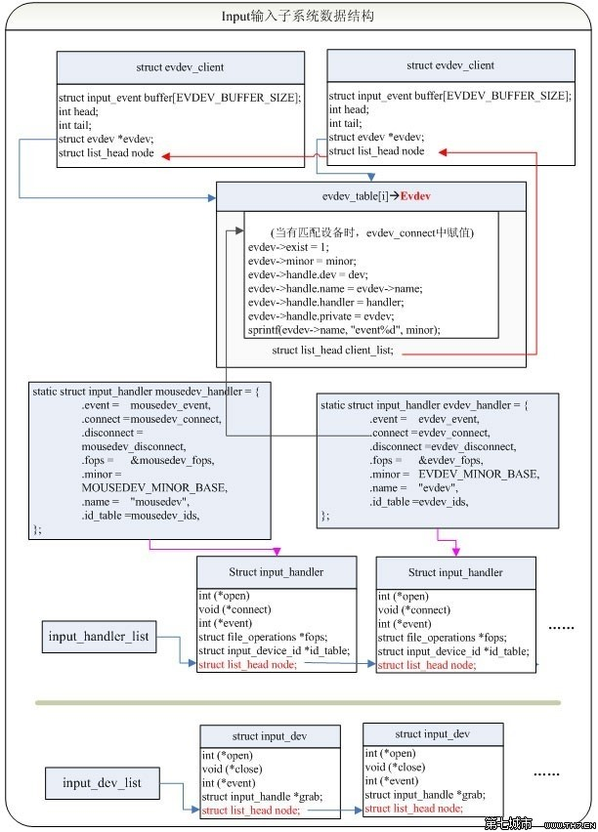

<输入设备简单实例>
a:代码详情
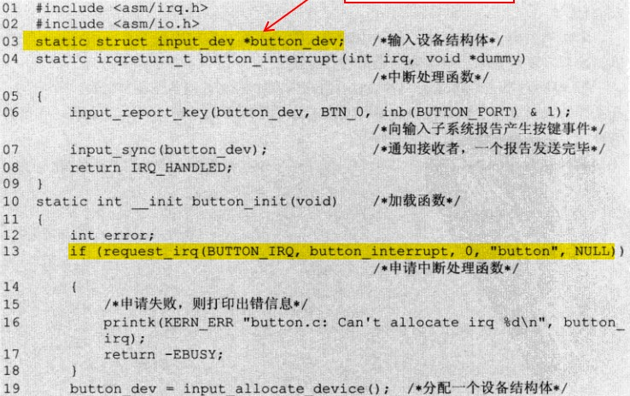
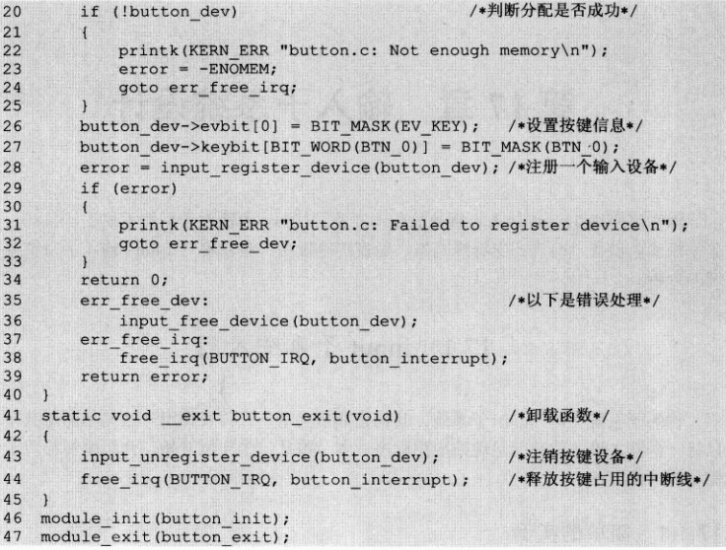

b:代码分析
b-1:函数struct input_dev *input_allocate_device()
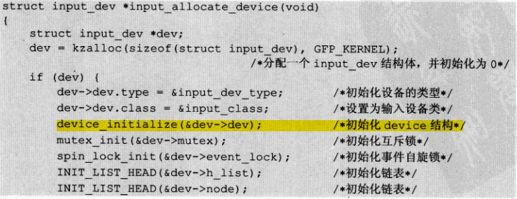
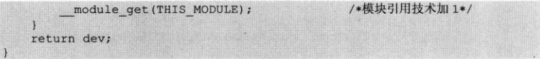

b-2:函数input_register_device()
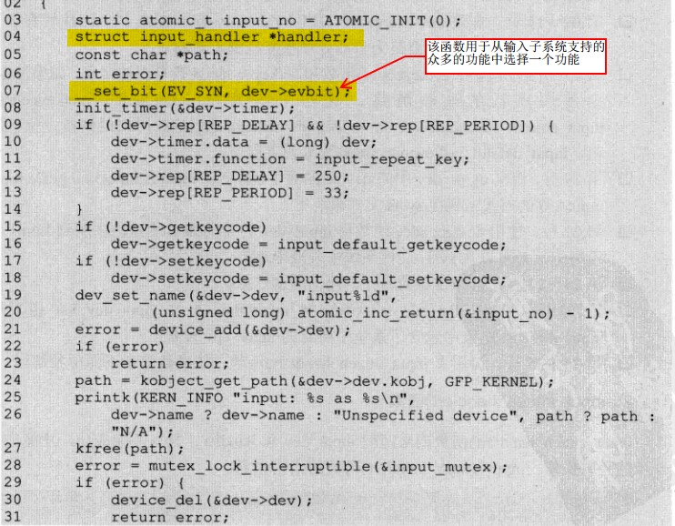
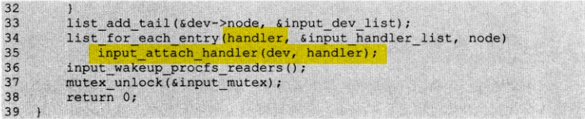
input_register_device()函数是输入子系统核心（input_core）提供的函数，用来将input_device注册进入输入子系统核心。
b-2-1:函数__set_bit()
第"07"行的该函数用来设置input_dev所支持的事件类型，事件类型由input_dev中的evbit成员表示。这里将EV_SYN置位（设备支持所有的事件）
b-2-2:一个input_dev可以支持许多事件，常用的如下：
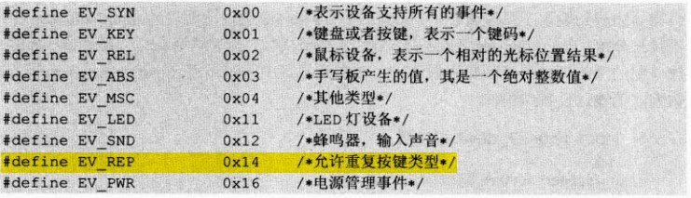
b-2-3:第"21"使用device_add()将内嵌的在input_dev中的device注册到Linux的设备管理模型中
b-2-4:第"33"调用list_add_tail()将input_dev加入到intput_handle中的input_dev_list链表中
b-2-5:第"36"行input_attach_handler()用来匹配input_dev和handler，代码详情：
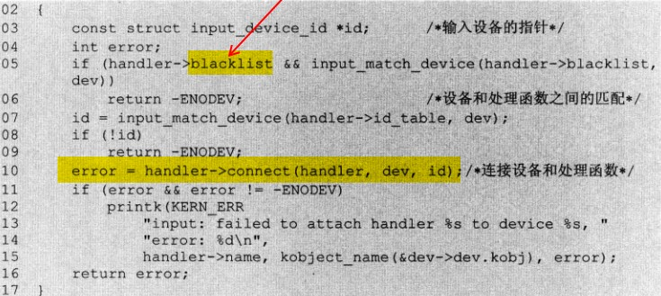
b-2-5-1:第"3"行定义了input_device_id指针，该结构体在内核中的定义如下：
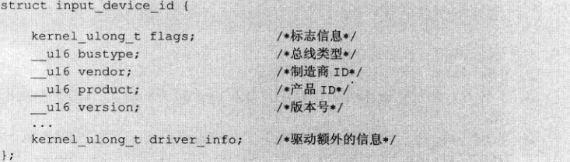
b-2-5-2:第"5"行首先判断handler->blacklist是否被赋值（blacklist是一个input_device_id类型的指针，其中存放了handler应该忽略的设备）
b-2-5-3：第"7"行调用函数input_match_device()函数用来对handler->id_table和dev->id进行匹配，如果成功就会调用函数handler->connect()将handler和input_dev连接起来。
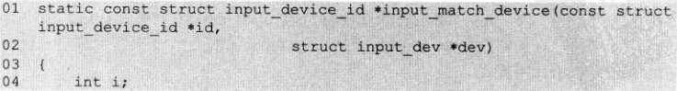
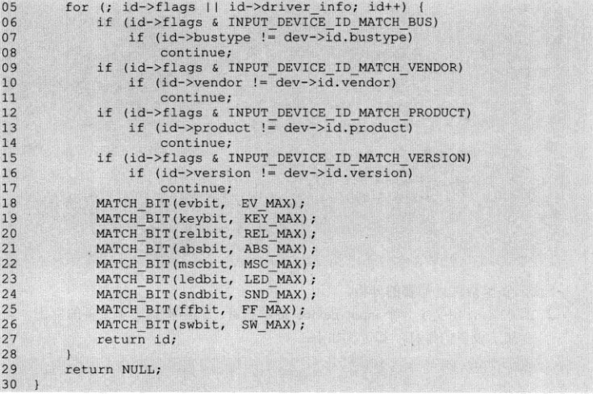
总结：input_reigister_dev()函数的目的就是为了将输入设备加进input_handle中的设备链表中，并和在input_handle中的handler链表进行匹配，如果匹配成功就通过connect()将两者结合起来。

b-3：函数static inline void input_report_key(struct input_dev*dev,usigned int code,int value)
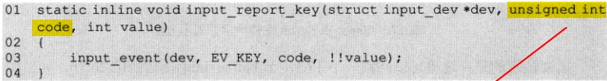
b-3-1：参数分析
dev:产生事件的设备
code:产生的事件（在input_dev初始化的时候，初始化相应的事件）
value:事件的值（针对不同的事件，这个值也有相应的变化）
b-3-2:函数input_event()
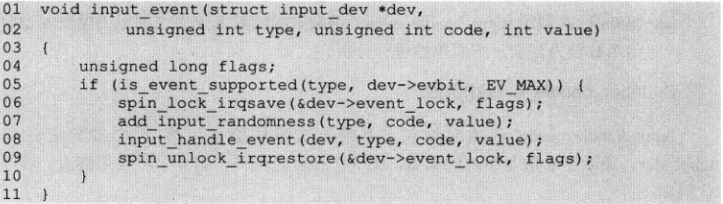
b-3-2-1:参数分析
dev:产生事件的设备
type:产生的事件类型（用来和支持的类型进行匹配）
code:产生的事件（在input_dev初始化的时候，初始化相应的事件）
value:事件的值（针对不同的事件，这个值也有相应的变化）
b-3-2-2：函数static inline int is_event_supported(unsignd int code ,unsigned long *bm,unsigned int max)
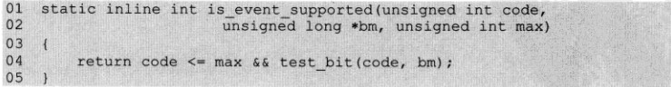
b-3-2-2-1：该函数检查input_dev.evbit中相应的位是否设置，如果设置返回1,否者返回0.
b-3-2-2-2:evbit位图
input_dev可以支持很多事件，通过evbit中的位图来表示（evbit是一个long型变量，每一位表示一种事件，为1表示支持，反之不支持）
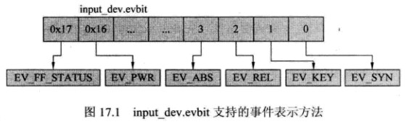
b-3-2-3:函数input_handle_event()
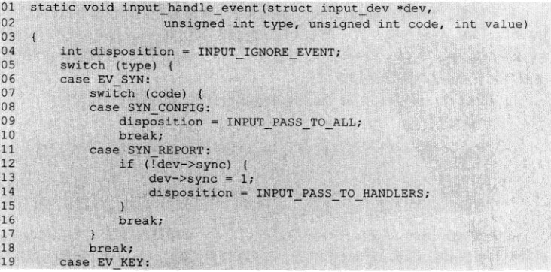
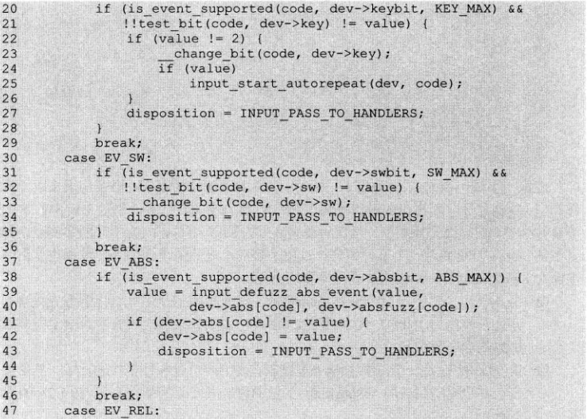
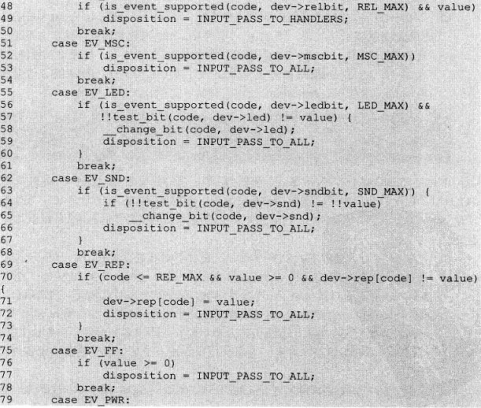
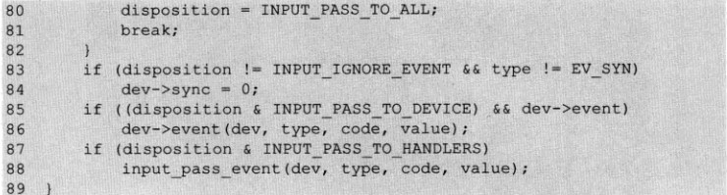
b-3-2-3-1:参数分析
dev:产生事件的设备
type:产生事件的类型
code:键码
value:键值
b-3-2-3-2:主要关注"19-29"行，首先调用函数is_event_supported()函数判断是否支持该按键，如果支持，则将变量disposition设置成INPUT_PASS_TO_HANDLERS,表示事件需要交给handler来进一步处理。dispositon取值有以下几种：
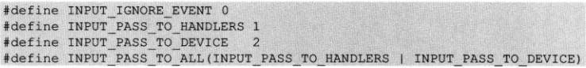
b-3-2-3-3:函数input_pass_event()
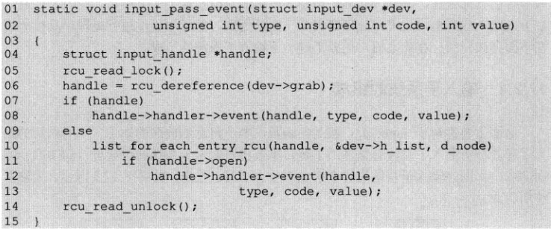
b-3-2-3-3-1:第"4"行，分配一个input_handle结构指针
b-3-2-3-3-2:第"6"行，grab是强制为input device的handler
b-3-2-3-3-3：第"10-13"行，如果没有为input_device强制指定handler，这将遍历handle所有的handler，然后为其指定handler
-----------------------------------------------------------------------------------------------
input子系统剖析
<handler注册分析>
a：简介
input_handler用来对输入的事件进行具体的处理（input_handler为输入设备的功能实现接口，handler根据一定的规则，然后对事件进行处理）
b:输入子系统的组成
输入子系统由驱动层，输入子系统核心层，和事件处理层.
c:handler数据结构
详情见前文
d:注册handle,函数int input_register_handle(struct input_handler *handler)
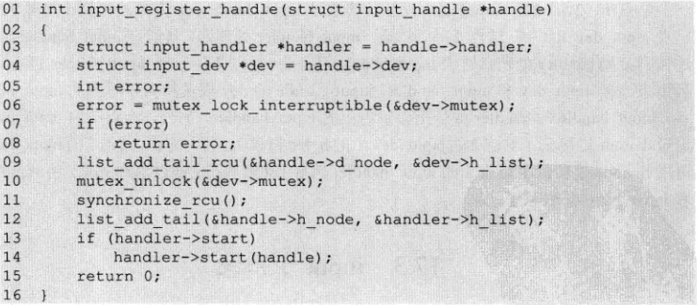
d-1:第"3-4"行，从handle中取出一个指向input_handler和input_dev的指针
d_2:第"9,12"行，将handle分别加入到dev->h-list和handler->h_list链表中

<input子系统>
a:背景
到目前为止，系统已经做好了所有的与硬件相关的工作，但是作为一个驱动需要提供相应的设备操作接口，输入子系统本身就是为了统一所有的输入设备，所以相应的用户空间接口统一在输入子系统进行注册。(注意：输入子系统是一个字符设备)
b:子系统初始化函数input_init()
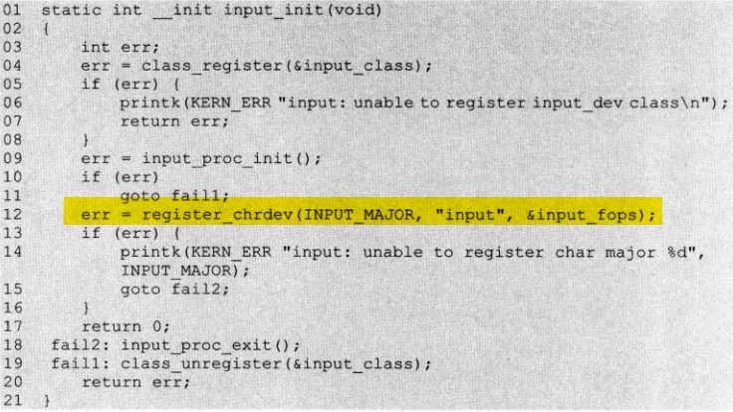
b-1："4"行，class_register()函数先注册一个名为input的类，所有的input设备都属于这个类，在文件系统中的表现形式就是所有的input_dev都在/dev/class/input 目录下。
b-2:第"12"行，调用字符设备注册函数register_chrdev（）向Linux系统核心注册"输入字符设备"，所有的输入设备的主设备号为13.
input_fosp：
其中就一个input_open_file函数。该函数将控制转到input_handler中定义的fops文件指针的open()函数。
b-2-1：input_handler中的input_open_file()
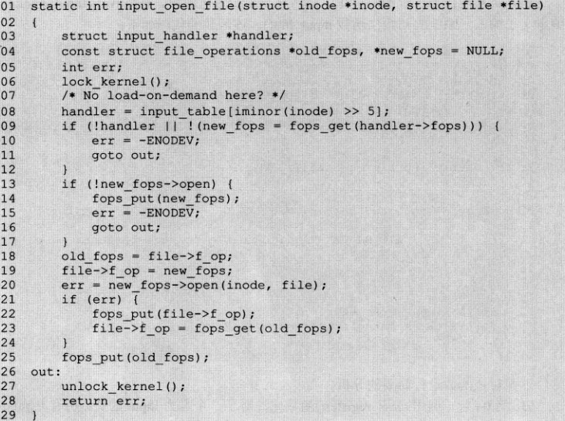
b-2-1-1:第"8"行，在分析open函数之前，解释一下为什么要右移5位，这说明一个问题，次设备号的低5位被忽略，这说明evdev的最大支持的输入设备驱动个数为2^5次方等于32个，你可能会看到你的/dev目录下面有event0、event1、event2等设备，他们的次设备号分别为64、65、66等等。但最大是64+32-1，因此input_table为这些输入设备增加的一个统一接口，通过上层打开设备时，只要次设备号在64+32-1之间的设备都会重新定位到evdev_handler中，即event*设备打开后执行的底层函数将被重新定义到evdev_handler中。
相信上面的问题已经描述清楚，如果还是不明白，你最起码应该知道的是，input设备中的open函数只是一个接口，通过次设备号才找到了真正的事件处理接口。接下来要看新的open接口的实现了，evdev_handler-> fops->open实现如下：
/*evdev字符设备驱动接口 */
static const struct file_operations evdev_fops = {
.owner = THIS_MODULE,
.read = evdev_read,
.write = evdev_write,
.poll = evdev_poll,
.open = evdev_open,
.release = evdev_release,
.unlocked_ioctl = evdev_ioctl,
#ifdef CONFIG_COMPAT
.compat_ioctl = evdev_ioctl_compat,
#endif
.fasync = evdev_fasync,
.flush = evdev_flush
};
/*evdev设备open函数的实现过程 */
static int evdev_open(struct inode *inode, struct file *file)
{
struct evdev_client *client;
struct evdev *evdev;
/* 如果是event0，对于evdev设备来说，次设备号当然是0 */
int i = iminor(inode) - EVDEV_MINOR_BASE;
int error;
/* 如果大于32，说明超出了evdev能够容纳的最大输入设备个数 */
if (i >= EVDEV_MINORS)
return -ENODEV;
/* 由于evdev中能容纳32个输入设备，因此通过设备号event0中的0定位到是要处理的是哪一个输入设备，evdev_table中的内容在输入设备驱动注册时通过evdev_connect填充 */
evdev = evdev_table[i];
/* 判断是否设备接口存在，evdev_exist也是在evdev_connect填充为1 */
if (!evdev || !evdev->exist)
return -ENODEV;
/* 存在则分配evdev中的client来处理event* */
client = kzalloc(sizeof(struct evdev_client),GFP_KERNEL);
if (!client)
return -ENOMEM;

/* 把event*中的接口指向evdev_table中对应项 */
client->evdev = evdev;
/* 把client->node链接到evdev子集中 */
list_add_tail(&client->node,&evdev->client_list);
/* 如果open是第一个打开，则会执行input_open_device*/
if (!evdev->open++ &&evdev->exist) {
error =input_open_device(&evdev->handle);
if (error) {
list_del(&client->node);
kfree(client);
return error;
}
}
/* 将file私有指针指向client*/
file->private_data = client;
return 0;
}

由上的代码可以看出，最终是要执行input_open_device去执行设备驱动程序中的代码，然而我们在定义设备驱动的时候并没有给input_dev中的open字段填充内容，因此可以看到input_open_device函数的执行过程：
if(!dev->users++ && dev->open)
err = dev->open(dev);

if (err)
handle->open--;
因为input子系统支持很多输入设备，但是针对不同的输入设备，用户空间接口的具体操作应该不应.这样索引到不同的handler,做不同的处理。

<其他>
input_register_handle()函数注册一个input_handle
int input_register_handle(struct input_handle *handle)
{
struct input_handler *handler = handle->handler;
struct input_dev *dev = handle->dev;
int error;

/*
* We take dev->mutex here to prevent race with
* input_release_device().
*/
error = mutex_lock_interruptible(&dev->mutex);
if (error)
return error;

/*
* Filters go to the head of the list, normal handlers
* to the tail.
*/
if (handler->filter)
//将handle的d_node，链接到其相关的input_dev的h_list链表中
list_add_rcu(&handle->d_node, &dev->h_list);
else
list_add_tail_rcu(&handle->d_node, &dev->h_list);

mutex_unlock(&dev->mutex);

/*
* Since we are supposed to be called from ->connect()
* which is mutually exclusive with ->disconnect()
* we can't be racing with input_unregister_handle()
* and so separate lock is not needed here.
*/
//将handle的d_node，链接到其相关的input_handler的h_list链表中
list_add_tail_rcu(&handle->h_node, &handler->h_list);

if (handler->start)
handler->start(handle);

return 0;
}

这个函数基本没做什么事，就是把一个handle结构体通过d_node链表项，分别链接到input_dev的h_list,
input_handler的h_list上。以后通过这个h_list就可以遍历相关的input_handle了
3、input_register_handler()函数注册一个input_handler
int input_register_handler(struct input_handler *handler)
{
struct input_dev *dev;
int retval;

retval = mutex_lock_interruptible(&input_mutex);
if (retval)
return retval;

INIT_LIST_HEAD(&handler->h_list);

if (handler->fops != NULL) {
if (input_table[handler->minor >> 5]) {
retval = -EBUSY;
goto out;
}
input_table[handler->minor >> 5] = handler;
}
//连接到input_handler_list链表中
list_add_tail(&handler->node, &input_handler_list);
//配对，遍历input_dev，和注册input_dev过程一样的
list_for_each_entry(dev, &input_dev_list, node)
input_attach_handler(dev, handler);

input_wakeup_procfs_readers();

out:
mutex_unlock(&input_mutex);
return retval;
}

这个函数其实和input_register_device类似，都是要注册、配对
四、input输入子系统核心层
1、input输入子系统初始化定义在driver/input/input.c中，如下
static int __init input_init(void)
{
int err;
//向内核注册一个类，用于linux设备模型。注册后会在/sys/class下面出现input目录
err = class_register(&input_class);
if (err) {
pr_err("unable to register input_dev class\n");
return err;
}
//在/proc下创建入口项
err = input_proc_init();
if (err)
goto fail1;
//注册字符设备，设备号INPUT_MAJOR为13，设备名为input
err = register_chrdev(INPUT_MAJOR, "input", &input_fops);
if (err) {
pr_err("unable to register char major %d", INPUT_MAJOR);
goto fail2;
}

return 0;

fail2: input_proc_exit();
fail1: class_unregister(&input_class);
return err;
}
//子系统初始化时调用
subsys_initcall(input_init);

这个函数主要是注册了字符设备，这里和杂项设备的原理是一样，所以input设备也是一类字符设备，只不过操作
方法交给了输入子系统。从这里可以看出无论linux设备驱动这块有多复杂，他们都是由一些基本的组件构成的
2.输入子系统的核心其他部分都是提供的接口，向上连接事件处理层，向下连接驱动层。
向下对驱动层的接口主要有：
input_allocate_device这个函数主要是分配一个input_dev接口，并初始化一些基本的成员
input_unregister_device注册一个input设备input_event这个函数很重要，是驱动层向input子系统核心报告事件
的函数。
input_allocate_device分配并初始化一个input_dev结构
向上对事件处理层接口主要有：
input_register_handler注册一个事件处理器
input_register_handle注册一个input_handle结构
五、事件处理层
事件处理层与用户程序和输入子系统核心打交道，是他们两层的桥梁。一般内核有好几个事件处理器，
像evdev、mousedev、jotdev。evdev事件处理器可以处理所有的事件，触摸屏驱动就是用的这个。
1、evdev_init()事件处理层初始化
static int __init evdev_init(void)
{
return input_register_handler(&evdev_handler);
}

调用一个注册handler函数，将evdev_handler注册到系统中
2、主要的数据结构
1）evdev设备结构
struct evdev {
int open;//打开标志
int minor;//次设备号
struct input_handle handle;//关联的input_handle
wait_queue_head_t wait;//等待队列，当进程读取设备，而没有事件产生的时候，进程就会睡在其上面
struct evdev_client __rcu *grab;//强制绑定的evdev_client结构
struct list_head client_list;//evdev_client链表，这说明一个evdev设备可以处理多个evdev_client，可以有多个进程访问evdev设备
spinlock_t client_lock; /* protects client_list */
struct mutex mutex;
struct device dev;//device结构，说明这是一个设备结构
bool exist;
};
evdev结构体在配对成功的时候生成，由handler->connect生成，对应设备文件为/class/input/event(n)，
如触摸屏驱动的event0，这个设备是用户空间要访问的设备，可以理解它是一个虚拟设备，因为没有对应的硬件，
但是通过handle->dev就可以找到input_dev结构，而它对应着触摸屏，设备文件为/class/input/input0。这个设备
结构生成之后保存在evdev_table中，索引值是minor
2）evdev用户端结构
struct evdev_client {
unsigned int head;//针对buffer数组的索引
unsigned int tail;//针对buffer数组的索引，当head与tail相等的时候，说明没有事件
unsigned int packet_head; /* [future] position of the first element of next packet */
spinlock_t buffer_lock; /* protects access to buffer, head and tail */
struct fasync_struct *fasync;//异步通知函数
struct evdev *evdev;//evdev设备
struct list_head node;//evdev_client链表项
unsigned int bufsize;
struct input_event buffer[];//这个是一个input_event数据结构的数组，input_event代表一个事件，基本成员：类型（type），编码（code），值（value）
};

这个结构在进程打开event0设备的时候调用evdev的open方法，在open中创建这个结构，并初始化。在关闭设备文
件的时候释放这个结构
3、主要的函数
1）evdev设备打开函数
static int evdev_open(struct inode *inode, struct file *file)
{
struct evdev *evdev;
struct evdev_client *client;
int i = iminor(inode) - EVDEV_MINOR_BASE;
unsigned int bufsize;
int error;

if (i >= EVDEV_MINORS)
return -ENODEV;

error = mutex_lock_interruptible(&evdev_table_mutex);
if (error)
return error;
//得到evdev设备结构,每次调用evdev_connect配对成功后都会把分配的evdev结构以minor为索引，保存在evdev_table数组中
evdev = evdev_table[i];
if (evdev)
get_device(&evdev->dev);//增加device引用计数
mutex_unlock(&evdev_table_mutex);

if (!evdev)
return -ENODEV;

bufsize = evdev_compute_buffer_size(evdev->handle.dev);
//分配用户端结构
client = kzalloc(sizeof(struct evdev_client) +
bufsize * sizeof(struct input_event),
GFP_KERNEL);
if (!client) {
error = -ENOMEM;
goto err_put_evdev;
}

client->bufsize = bufsize;
spin_lock_init(&client->buffer_lock);
client->evdev = evdev;//使用户端与evdev设备结构联系起来
evdev_attach_client(evdev, client);//把client连接到evdev的client链表中
//打开设备
error = evdev_open_device(evdev);
if (error)
goto err_free_client;

file->private_data = client;
nonseekable_open(inode, file);

return 0;

err_free_client:
evdev_detach_client(evdev, client);
kfree(client);
err_put_evdev:
put_device(&evdev->dev);
return error;
}

2）evdev_open_device()函数
static int evdev_open_device(struct evdev *evdev)
{
int retval;

retval = mutex_lock_interruptible(&evdev->mutex);
if (retval)
return retval;
//判断设备结构是否存在，在evdev_connect中初始话此成员为1
if (!evdev->exist)
retval = -ENODEV;
else if (!evdev->open++) {//evdev->open分配结构的时候没有初始化，默认为0，也就是没有打开，每次打开都会加1
retval = input_open_device(&evdev->handle);
if (retval)
evdev->open--;
}

mutex_unlock(&evdev->mutex);
return retval;
}
3）input_open_device()函数
int input_open_device(struct input_handle *handle)
{
struct input_dev *dev = handle->dev;
int retval;

retval = mutex_lock_interruptible(&dev->mutex);
if (retval)
return retval;

if (dev->going_away) {
retval = -ENODEV;
goto out;
}
//将handle的打开计数加1，注意和evdev的open的区别
handle->open++;
//如果此input_dev没有进程在引用，并且定义了open方法，就调用open方法
if (!dev->users++ && dev->open)
retval = dev->open(dev);

if (retval) {//retval=1说明没有打开成功
dev->users--;
if (!--handle->open) {//说明有其他的进程已经打开了这个handle
/*
* Make sure we are not delivering any more events
* through this handle
*/
synchronize_rcu();
}
}

out:
mutex_unlock(&dev->mutex);
return retval;
}
4）evdev_read()函数
static ssize_t evdev_read(struct file *file, char __user *buffer,
size_t count, loff_t *ppos)
{
//这个客户端结构在打开的时候分配并保存在file->private_data中
struct evdev_client *client = file->private_data;
struct evdev *evdev = client->evdev;
struct input_event event;
int retval;
//用户进程每次读取设备的字节数，不要少于input_event结构的大小
if (count < input_event_size())
return -EINVAL;
//head等于tail说明目前还没有事件传回来，如果设置了非阻塞操作，则会立刻返回
if (client->packet_head == client->tail && evdev->exist &&
(file->f_flags & O_NONBLOCK))
return -EAGAIN;
//没有事件就会睡在evdev的等待队列上了，等待条件是有事件到来或者设备不存在了
retval = wait_event_interruptible(evdev->wait,
client->packet_head != client->tail || !evdev->exist);

if (retval)
//如果能执行上面这条语句说明有事件传来或者，设备被关闭了，或者内核发过来终止信号
return retval;

if (!evdev->exist)
return -ENODEV;

while (retval + input_event_size() <= count &&
evdev_fetch_next_event(client, &event)) {
//evdev_fetch_next_event这个函数遍历client里面的input_eventbuffer数组
if (input_event_to_user(buffer + retval, &event))//将事件复制到用户空间
return -EFAULT;

retval += input_event_size();
}

return retval;
}

六、事件传递过程
1.事件产生
当按下触摸屏时，进入触摸屏按下中断，开始ad转换，ad转换完成进入ad完成中断，在这个中端中将事件发送出去，调用
input_report_abs(dev,ABS_X,xp);
input_report_abs(dev,ABS_Y,yp);
这两个函数调用了input_event(dev,EV_ABS,code,value)
所有的事件报告函数都调用这个函数。
2、事件报告
1）input_event()函数
void input_event(struct input_dev *dev,
unsigned int type, unsigned int code, int value)
{
unsigned long flags;
//判断是否支持此种事件类型和事件类型中的编码类型
if (is_event_supported(type, dev->evbit, EV_MAX)) {

spin_lock_irqsave(&dev->event_lock, flags);
//对系统随机熵池有贡献，因为这个也是一个随机过程
add_input_randomness(type, code, value);
//事件处理函数
input_handle_event(dev, type, code, value);
spin_unlock_irqrestore(&dev->event_lock, flags);
}
}

2）input_handle_event()函数
static void input_handle_event(struct input_dev *dev,
unsigned int type, unsigned int code, int value)
{
int disposition = INPUT_IGNORE_EVENT;

switch (type) {

case EV_SYN:
switch (code) {
case SYN_CONFIG:
disposition = INPUT_PASS_TO_ALL;
break;

case SYN_REPORT:
if (!dev->sync) {
dev->sync = true;
disposition = INPUT_PASS_TO_HANDLERS;
}
break;
case SYN_MT_REPORT:
dev->sync = false;
disposition = INPUT_PASS_TO_HANDLERS;
break;
}
break;

case EV_KEY:
if (is_event_supported(code, dev->keybit, KEY_MAX) &&
!!test_bit(code, dev->key) != value) {

if (value != 2) {
__change_bit(code, dev->key);
if (value)
input_start_autorepeat(dev, code);
else
input_stop_autorepeat(dev);
}

disposition = INPUT_PASS_TO_HANDLERS;
}
break;

case EV_SW:
if (is_event_supported(code, dev->swbit, SW_MAX) &&
!!test_bit(code, dev->sw) != value) {

__change_bit(code, dev->sw);
disposition = INPUT_PASS_TO_HANDLERS;
}
break;

case EV_ABS:
if (is_event_supported(code, dev->absbit, ABS_MAX))
disposition = input_handle_abs_event(dev, code, &value);

break;

case EV_REL:
if (is_event_supported(code, dev->relbit, REL_MAX) && value)
disposition = INPUT_PASS_TO_HANDLERS;

break;

case EV_MSC:
if (is_event_supported(code, dev->mscbit, MSC_MAX))
disposition = INPUT_PASS_TO_ALL;

break;

case EV_LED:
if (is_event_supported(code, dev->ledbit, LED_MAX) &&
!!test_bit(code, dev->led) != value) {

__change_bit(code, dev->led);
disposition = INPUT_PASS_TO_ALL;
}
break;

case EV_SND:
if (is_event_supported(code, dev->sndbit, SND_MAX)) {

if (!!test_bit(code, dev->snd) != !!value)
__change_bit(code, dev->snd);
disposition = INPUT_PASS_TO_ALL;
}
break;

case EV_REP:
if (code <= REP_MAX && value >= 0 && dev->rep[code] != value) {
dev->rep[code] = value;
disposition = INPUT_PASS_TO_ALL;
}
break;

case EV_FF:
if (value >= 0)
disposition = INPUT_PASS_TO_ALL;
break;

case EV_PWR:
disposition = INPUT_PASS_TO_ALL;
break;
}

if (disposition != INPUT_IGNORE_EVENT && type != EV_SYN)
dev->sync = false;

if ((disposition & INPUT_PASS_TO_DEVICE) && dev->event)
dev->event(dev, type, code, value);

if (disposition & INPUT_PASS_TO_HANDLERS)
input_pass_event(dev, type, code, value);
}

这个函数主要是根据事件类型的不同，做相应的处理。disposition这个是事件处理的方式，默认的是
INPUT_IGNORE_EVENT，忽略这个事件，如果是INPUT_PASS_TO_HANDLERS则是传递给事件处理器，如果是
INPUT_PASS_TO_DEVICE，则是传递给设备处理。
3）input_pass_event()函数
static void input_pass_event(struct input_dev *dev,
unsigned int type, unsigned int code, int value)
{
struct input_handler *handler;
struct input_handle *handle;

rcu_read_lock();
//如果是绑定的handle，则调用绑定的handler->event函数
handle = rcu_dereference(dev->grab);
if (handle)
handle->handler->event(handle, type, code, value);
else {
bool filtered = false;
//如果没有绑定，则遍历dev的h_list链表，寻找handle，如果handle已经打开，说明有进程读取设备关联的evdev
list_for_each_entry_rcu(handle, &dev->h_list, d_node) {
if (!handle->open)
continue;

handler = handle->handler;
if (!handler->filter) {
if (filtered)
break;
//调用相关的事件处理器的event函数，进行事件的处理
linux 输入设备驱动
<输入子系统简介>
a:背景
内核的输入子系统是对“分散的”，“多种不同类别”的输入设备（键盘，鼠标，跟踪杆，触摸屏，加速度计等）进行“统一处理”的驱动程序。具有如下特点：
a-1:统一各种形态各异的相似的输入设备的处理功能（鼠标，不论是PS/2形的鼠标，还是usb形式的鼠标，还是蓝牙形式的鼠标），都做一样的处理。
a-2:提供用于分发“输入报告”给用户应用程序的简单事件（event）接口。（驱动程序不必创建和管理/dev节点,以及相关的访问方法（fops））。因此能过很方便的调用API发送鼠标移动，键盘按键或触摸屏事件给用户空间。
a-3:抽取出输入驱动的通用部分，简化了驱动程序，并引入了一致性。（比如，输入子系统提供了一个底层驱动程序（serio）的集合，支持对串口和键盘控制器等硬件输入设备的访问）
b:输入子系统的组成示意图

c:输入子系统的事件处理机制示意图

d:输入子系统剖析

c-1：input 子系统调用过程分析
C-1-1.当外部应用程序需要调用输入子系统的open函数时，会先通过主设备号进入到核心层，然后通过次设备号进入handler层，再调用.fops内的open函数返回fd；

C-1-2.当外部应用程序需要调用输入子系统的read函数时，会通过返回的fd调用.fop内的read函数，然后休眠，等待被.event函数唤醒

C-1-3.当外部中断到达的时候，会先确定中断事件，然后用input_event上报事件，再通过h_list里面的所有handle调用对应的handler中的.event函数，对read进行唤醒，然后在read中返回（也就是当device有多个对应的handler的时候,input_event会向所有的handler上报事件）

C-1-4.当需要加入新的handler时，需要先构建handler结构体，然后调用input_register_handler对该handler进行注册
input_register_handler的内部实现：往input_handler_list加入新增的handler节点，然后对input_device_list的所有结点（也就是所有的device）进行遍历，通过.id_table查看该device是否支持该handler,对支持的device调用.connect,一一地构建input_handle结构体,连接handler跟device
C-1-5.当需要加入新的device时，需要先构建input_dev结构体，然后调用input_register_device对该input_dev进行注册

input_register_dev的内部实现：往input_device_list加入新增的device节点，然后对input_handler_list的所有结点（也就是所有的handler）进行遍历，通过handler 的.id_table查看该handler是否支持该device,对支持的device调用该handler的.connect,一一地构建input_handle结构体,连接handler跟device

在输入子系统框架下，我们一般的编写驱动也就是对device部分进行编写（分配input_dev并配

<input输入子系统数据结构分析一>
a:struct input_dev{}
1
2
3
4
5
6
7
8
9
10
11
12
13
14
15
16
17
18
19
20
21
22
23
24
25
26
27
28
29
30
31
32
33
34
35
36
37
38
39
40
41
42
43
44
45
46
47
48
49
50
51
52
53
54
55
56
57
58
59
60
61
62
63
64
65
66
67
68
69
struct input_dev {
const char *name;//设备名称
const char *phys;//设备在系统中的物理路径
const char *uniq;//设备唯一识别符
struct input_id id;//设备ID，包含总线ID（PCI、USB）、厂商ID，与input_handler匹配的时会用到

unsigned long propbit[BITS_TO_LONGS(INPUT_PROP_CNT)];//位图的设备属性

unsigned long evbit[BITS_TO_LONGS(EV_CNT)];//支持的所有事件类型
//下面是每种类型支持的编码
unsigned long keybit[BITS_TO_LONGS(KEY_CNT)];//支持的键盘事件
unsigned long relbit[BITS_TO_LONGS(REL_CNT)];//支持的鼠标相对值事件
unsigned long absbit[BITS_TO_LONGS(ABS_CNT)];//支持的鼠标绝对值事件
unsigned long mscbit[BITS_TO_LONGS(MSC_CNT)];//支持的其它事件类型
unsigned long ledbit[BITS_TO_LONGS(LED_CNT)];//支持的LED灯事件
unsigned long sndbit[BITS_TO_LONGS(SND_CNT)];//支持的声效事件
unsigned long ffbit[BITS_TO_LONGS(FF_CNT)];//支持的力反馈事件
unsigned long swbit[BITS_TO_LONGS(SW_CNT)];//支持的开关事件

unsigned int hint_events_per_packet;//事件生成的平均数量

unsigned int keycodemax;//keycode表的大小
unsigned int keycodesize;//keycode表中元素个数
void *keycode;//设备的键盘表

int (*setkeycode)(struct input_dev *dev,const struct input_keymap_entry *ke,
unsigned int *old_keycode);//配置keycode表
int (*getkeycode)(struct input_dev *dev,
struct input_keymap_entry *ke);//获取keycode表

struct ff_device *ff;//力反馈设备结构

unsigned int repeat_key;//保存上一个键值
struct timer_list timer;//软件计时器

int rep[REP_CNT];//autorepeat参数当前值

struct input_mt_slot *mt;
int mtsize;
int slot;
int trkid;

struct input_absinfo *absinfo;//绝对坐标轴的信息

unsigned long key[BITS_TO_LONGS(KEY_CNT)];//按键有两种状态，按下和抬起，这个字段就是记录这两个状态。
unsigned long led[BITS_TO_LONGS(LED_CNT)];
unsigned long snd[BITS_TO_LONGS(SND_CNT)];
unsigned long sw[BITS_TO_LONGS(SW_CNT)];
//操作接口
int (*open)(struct input_dev *dev);
void (*close)(struct input_dev *dev);
int (*flush)(struct input_dev *dev, struct file *file);
int (*event)(struct input_dev *dev, unsigned int type, unsigned int code, int value);

struct input_handle __rcu *grab;//当前使用的handle

spinlock_t event_lock;
struct mutex mutex;

unsigned int users;
bool going_away;

bool sync;

struct device dev;//这个设备的驱动程序模型的视图

struct list_head h_list;//h_list是一个链表头，用来把handle挂载在这个上
struct list_head node;//这个node是用来连到input_dev_list上的
};
b：struct input_handler{}
1
2
3
4
5
6
7
8
9
10
11
12
13
14
15
16
17
18
19
20
21
22
struct input_handler {
void *private;//驱动特有的数据
//当事件处理器接收到了来自input设备传来的事件时调用的处理函数，负责处理事件
void (*event)(struct input_handle *handle, unsigned int type, unsigned int code, int value);//该函数将被输入子系统调用区处理发送给“设备”的事件。例如,发送一个事件命令led灯点亮，实际控制硬件的操作可以放在event()函数中实现
bool (*filter)(struct input_handle *handle, unsigned int type, unsigned int code, int value);//事件过滤
bool (*match)(struct input_handler *handler, struct input_dev *dev);
//当一个input设备模块注册到内核的时候调用的，将事件处理器与输入设备联系起来的函数，
//也就是将input_dev和input_handler配对的函数
int (*connect)(struct input_handler *handler, struct input_dev *dev, const struct input_device_id *id);
void (*disconnect)(struct input_handle *handle);//实现connect相反的功能
void (*start)(struct input_handle *handle);

const struct file_operations *fops;//文件操作函数集合
int minor;//次设备号
const char *name;

const struct input_device_id *id_table;//事件处理器所支持的input设备
//这个链表用来链接他所支持的input_handle结构,input_dev与input_handler配对之后就会生成一个input_handle结构
struct list_head h_list;
//链接到input_handler_list，这个链表链接了所有注册到内核的事件处理器
struct list_head node;
};
c:struct input_handle{}
1
2
3
4
5
6
7
8
9
10
11
12
13
14
struct input_handle {
//每个配对的事件处理器都会分配一个对应的设备结构，如evdev事件处理器的evdev结构，注意这个结构与设备
//驱动层的input_dev不同，初始化handle时，保存到这里。
void *private;

int open;//打开标志，每个input_handle打开后才能操作，这个一般通过事件处理器的open方法间接设置
const char *name;

struct input_dev *dev;//关联的input_dev结构
struct input_handler *handler;//关联的input_handler结构

struct list_head d_node;//input_handle通过d_node连接到了input_dev上的h_list链表上
struct list_head h_node;//input_handle通过h_node连接到了input_handler的h_list链表上
};
c:三者之间的关系
input_dev，input_handler，input_handle，3者之间的关系
input_dev是硬件驱动层，代表一个input设备
input_handler是事件处理层，代表一个事件处理器
input_handle代表一个配对的input设备与input事件处理器input_dev通过全局的input_dev_list链接在一起。
设备注册的时候实现这个操作。
input_handler通过全局的input_handler_list链接在一起。事件处理器注册的时候实现这个操作.
input_hande没有一个全局的链表，它注册的时候将自己分别挂在了input_dev和input_handler的h_list上了。
通过input_dev和input_handler就可以找到input_handle在设备注册和事件处理器，注册的时候都要进行配对工作，
配对后就会实现链接。通过input_handle也可以找到input_dev和input_handler

<Input输入子系统数据结构分析二>
input_dev
input_dev 这是input设备基本的设备结构，每个input驱动程序中都必须分配初始化这样一个结构，成员比较多

A:有以下几个数组：
1
unsigned long evbit[BITS_TO_LONGS(EV_CNT)]; //事件支持的类型
A-1:下面是每种类型支持的编码
1
2
3
4
5
6
7
8
9
unsigned long keybit[BITS_TO_LONGS(KEY_CNT)]; //按键
unsigned long relbit[BITS_TO_LONGS(REL_CNT)];
unsigned long absbit[BITS_TO_LONGS(ABS_CNT)]; //绝对坐标，其中触摸屏驱动使用的就是这个
unsigned long mscbit[BITS_TO_LONGS(MSC_CNT)];
unsigned long ledbit[BITS_TO_LONGS(LED_CNT)];
unsigned long sndbit[BITS_TO_LONGS(SND_CNT)];
unsigned long ffbit[BITS_TO_LONGS(FF_CNT)];
unsigned long swbit[BITS_TO_LONGS(SW_CNT)];
evbit[BITS_TO_LONGS(EV_CNT)]; 这个数组以位掩码的形式，代表了这个设备支持的事件的类型。
A-1-2:设置方式：
1
2
dev->evbit[0] = BIT(EV_SYN) | BIT(EV_KEY) | BIT(EV_ABS)
absbit[BITS_TO_LONGS(ABS_CNT)]; 这个数组也是以位掩码的形式，代表这个类型的事件支持的编码触摸屏驱动支持EV_ABS,所以要设置这个数组。
A-1-2-1: 有一个专门设置这个数组的函数input_set_abs_params()
1
2
3
4
5
6
7
8
9
static inline void input_set_abs_params(struct input_dev *dev, int axis, int min, int max, int fuzz, int flat)
{ dev->absmin[axis] = min;

dev->absmax[axis] = max;
dev->absfuzz[axis] = fuzz;
dev->absflat[axis] = flat;
dev->absbit[BIT_WORD(axis)] |= BIT_MASK(axis); //填充了absbit这个数组

}
A-1-2-2:触摸屏驱动中是这样调用的
1
2
3
input_set_abs_params(dev, ABS_X, 0, 0x3FF, 0, 0)； //这个是设置ad转换的x坐标
input_set_abs_params(dev, ABS_Y, 0, 0x3FF, 0, 0); //这个是设置ad转换的y坐标input_set_abs_params(dev, ABS_PRESSURE, 0, 1, 0, 0); //这个是设置触摸屏是否按下的标志
设置ABS_X编码值范围为0-0x3ff，因为mini2440的AD转换出的数据最大为10位，所以不会超过0x3ff。
B:struct input_id id 成员
这个是标识设备驱动特征的
1
2
3
4
5
6
struct input_id {
__u16 bustype; //总线类型
__u16 vendor; //生产厂商
__u16 product; //产品类型
__u16 version; //版本
};
如果需要特定的事件处理器来处理这个设备的话，这几个就非常重要，因为子系统核心是通过他们，将设备驱动与事件处理层联系起来的。但是因为触摸屏驱动所用的事件处理器为evdev，匹配所有，所有这个初始化也无关紧要。

C:input_handler
input_handler 这是事件处理器的数据结构，代表一个事件处理器
C-1:几个操作函数
1
2
3
4
void (*event)(struct input_handle *handle, unsigned int type, unsigned int code, int value);
int (*connect)(struct input_handler *handler, struct input_dev *dev, const struct input_device_id *id);
void (*disconnect)(struct input_handle *handle);
void (*start)(struct input_handle *handle);
C-1-1:event 函数是当事件处理器接收到了来自input设备传来的事件时调用的处理函数，负责处理事件，非常重要。
C-1-2:connect 函数是当一个input设备模块注册到内核的时候调用的，将事件处理器与输入设备联系起来的函数，也就是将input_dev和input_handler配对的函数。
C-1-3:disconnect 函数实现connect相反的功能。

D:两个id
const struct input_device_id *id_table; //这个是事件处理器所支持的input设备
const struct input_device_id *blacklist; //这个是事件处理器应该忽略的input设备
D-1:这两个数组都会用在connect函数中，input_device_id结构与input_id结构类似，但是input_device_id有一个flag，用来让程序选择比较哪项，如：busytype,vendor还是其他。

E:两个链表
struct list_headh_list; //这个链表用来链接他所支持的input_handle结构,input_dev与input_handler配对之后就会生成一个input_handle结构
struct list_headnode; //链接到input_handler_list，这个链表链接了所有注册到内核的事件处理器

F:input_handle
input_handle 结构体代表一个成功配对的input_dev和input_handler
复制代码
struct input_handle
{

void *private; //每个配对的事件处理器都会分配一个对应的设备结构，如evdev事件处理器的evdev结构，注意这个结构与设备驱动层的input_dev不同，初始化handle时，保存到这里。
int open; //打开标志，每个input_handle 打开后才能操作，这个一般通过事件处理器的open方法间接设置
const char *name;
struct input_dev *dev; //关联的input_dev结构
struct input_handler *handler; //关联的input_handler结构
struct list_head d_node; //input_handle通过d_node连接到了input_dev上的h_list链表上 struct list_head h_node; //input_handle通过h_node连接到了input_handler的h_list链表上

};
复制代码
三个数据结构之间的关系
input_dev 是硬件驱动层，代表一个input设备
input_handler 是事件处理层，代表一个事件处理器
input_handle 属于核心层，代表一个配对的input设备与input事件处理器
input_dev 通过全局的input_dev_list链接在一起。设备注册的时候实现这个操作。
input_handler 通过全局的input_handler_list链接在一起。事件处理器注册的时候实现这个操作（事件处理器一般内核自带，一般不需要我们来写）

input_hande 没有一个全局的链表，它注册的时候将自己分别挂在了input_dev 和 input_handler 的h_list上了。

通过input_dev 和input_handler就可以找到input_handle 在设备注册和事件处理器， 注册的时候都要进行配对工作，配对后就会实现链接。

通过input_handle也可以找到input_dev和input_handler。

G:补充两个结构体
G-1:evdev设备结构
复制代码
struct evdev
{

int exist;
int open; //打开标志
int minor; //次设备号
struct input_handle handle; //关联的input_handle
wait_queue_head_t wait; //等待队列，当进程读取设备，而没有事件产生的时候，进程就会睡在其上面
struct evdev_client *grab; //强制绑定的evdev_client结构，这个结构后面再分析
struct list_head client_list; //evdev_client 链表，这说明一个evdev设备可以处理多个evdev_client，可以有多个进程访问evdev设备
spinlock_t client_lock; /* protects client_list */
struct mutex mutex;
struct device dev; //device结构，说明这是一个设备结构

};
复制代码
evdev结构体在配对成功的时候生成，由handler->connect生成，对应设备文件为/class/input/event(n)。

如触摸屏驱动的event0，这个设备是用户空间要访问的设备，可以理解它是一个虚拟设备，因为没有对应的硬件，但是通过handle->dev 就可以找到input_dev结构，而它对应着触摸屏，设备文件为/class/input/input0。这个设备结构生成之后保存在evdev_table中，索引值是minor

G-2:evdev用户端结构
复制代码
struct evdev_client
{

struct input_event buffer[EVDEV_BUFFER_SIZE]; //这个是一个input_event数据结构的数组，input_event代表一个事件，基本成员：类型（type），编码（code），值（value）
int head; //针对buffer数组的索引
int tail; //针对buffer数组的索引，当head与tail相等的时候，说明没有事件 spinlock_t buffer_lock; /* protects access to buffer, head and tail */
struct fasync_struct *fasync; //异步通知函数
struct evdev *evdev; //evdev设备
struct list_head node; // evdev_client 链表项

};
复制代码
这个结构在进程打开event0设备的时候调用evdev的open方法，在open中创建这个结构，并初始化。在关闭设备文件的时候释放这个结构。
H:各数据结构之间的关系

<输入设备简单实例>
a:代码详情

b:代码分析
b-1:函数struct input_dev *input_allocate_device()

b-2:函数input_register_device()

input_register_device()函数是输入子系统核心（input_core）提供的函数，用来将input_device注册进入输入子系统核心。
b-2-1:函数__set_bit()
第"07"行的该函数用来设置input_dev所支持的事件类型，事件类型由input_dev中的evbit成员表示。这里将EV_SYN置位（设备支持所有的事件）
b-2-2:一个input_dev可以支持许多事件，常用的如下：

b-2-3:第"21"使用device_add()将内嵌的在input_dev中的device注册到Linux的设备管理模型中
b-2-4:第"33"调用list_add_tail()将input_dev加入到intput_handle中的input_dev_list链表中
b-2-5:第"36"行input_attach_handler()用来匹配input_dev和handler，代码详情：

b-2-5-1:第"3"行定义了input_device_id指针，该结构体在内核中的定义如下：

b-2-5-2:第"5"行首先判断handler->blacklist是否被赋值（blacklist是一个input_device_id类型的指针，其中存放了handler应该忽略的设备）
b-2-5-3：第"7"行调用函数input_match_device()函数用来对handler->id_table和dev->id进行匹配，如果成功就会调用函数handler->connect()将handler和input_dev连接起来。

总结：input_reigister_dev()函数的目的就是为了将输入设备加进input_handle中的设备链表中，并和在input_handle中的handler链表进行匹配，如果匹配成功就通过connect()将两者结合起来。

b-3：函数static inline void input_report_key(struct input_dev*dev,usigned int code,int value)

b-3-1：参数分析
dev:产生事件的设备
code:产生的事件（在input_dev初始化的时候，初始化相应的事件）
value:事件的值（针对不同的事件，这个值也有相应的变化）
b-3-2:函数input_event()

b-3-2-1:参数分析
dev:产生事件的设备
type:产生的事件类型（用来和支持的类型进行匹配）
code:产生的事件（在input_dev初始化的时候，初始化相应的事件）
value:事件的值（针对不同的事件，这个值也有相应的变化）
b-3-2-2：函数static inline int is_event_supported(unsignd int code ,unsigned long *bm,unsigned int max)

b-3-2-2-1：该函数检查input_dev.evbit中相应的位是否设置，如果设置返回1,否者返回0.
b-3-2-2-2:evbit位图
input_dev可以支持很多事件，通过evbit中的位图来表示（evbit是一个long型变量，每一位表示一种事件，为1表示支持，反之不支持）

b-3-2-3:函数input_handle_event()

b-3-2-3-1:参数分析
dev:产生事件的设备
type:产生事件的类型
code:键码
value:键值
b-3-2-3-2:主要关注"19-29"行，首先调用函数is_event_supported()函数判断是否支持该按键，如果支持，则将变量disposition设置成INPUT_PASS_TO_HANDLERS,表示事件需要交给handler来进一步处理。dispositon取值有以下几种：

b-3-2-3-3:函数input_pass_event()

b-3-2-3-3-1:第"4"行，分配一个input_handle结构指针
b-3-2-3-3-2:第"6"行，grab是强制为input device的handler
b-3-2-3-3-3：第"10-13"行，如果没有为input_device强制指定handler，这将遍历handle所有的handler，然后为其指定handler
-----------------------------------------------------------------------------------------------
input子系统剖析
<handler注册分析>
a：简介
input_handler用来对输入的事件进行具体的处理（input_handler为输入设备的功能实现接口，handler根据一定的规则，然后对事件进行处理）
b:输入子系统的组成
输入子系统由驱动层，输入子系统核心层，和事件处理层.
c:handler数据结构
详情见前文
d:注册handle,函数int input_register_handle(struct input_handler *handler)

d-1:第"3-4"行，从handle中取出一个指向input_handler和input_dev的指针
d_2:第"9,12"行，将handle分别加入到dev->h-list和handler->h_list链表中

<input子系统>
a:背景
到目前为止，系统已经做好了所有的与硬件相关的工作，但是作为一个驱动需要提供相应的设备操作接口，输入子系统本身就是为了统一所有的输入设备，所以相应的用户空间接口统一在输入子系统进行注册。(注意：输入子系统是一个字符设备)
b:子系统初始化函数input_init()

b-1："4"行，class_register()函数先注册一个名为input的类，所有的input设备都属于这个类，在文件系统中的表现形式就是所有的input_dev都在/dev/class/input 目录下。
b-2:第"12"行，调用字符设备注册函数register_chrdev（）向Linux系统核心注册"输入字符设备"，所有的输入设备的主设备号为13.
input_fosp：

其中就一个input_open_file函数。该函数将控制转到input_handler中定义的fops文件指针的open()函数。
b-2-1：input_handler中的input_open_file()

b-2-1-1:第"8"行，在分析open函数之前，解释一下为什么要右移5位，这说明一个问题，次设备号的低5位被忽略，这说明evdev的最大支持的输入设备驱动个数为2^5次方等于32个，你可能会看到你的/dev目录下面有event0、event1、event2等设备，他们的次设备号分别为64、65、66等等。但最大是64+32-1，因此input_table为这些输入设备增加的一个统一接口，通过上层打开设备时，只要次设备号在64+32-1之间的设备都会重新定位到evdev_handler中，即event*设备打开后执行的底层函数将被重新定义到evdev_handler中。
相信上面的问题已经描述清楚，如果还是不明白，你最起码应该知道的是，input设备中的open函数只是一个接口，通过次设备号才找到了真正的事件处理接口。接下来要看新的open接口的实现了，evdev_handler-> fops->open实现如下：
/*evdev字符设备驱动接口 */
复制代码
static const struct file_operations evdev_fops = {
.owner = THIS_MODULE,
.read = evdev_read,
.write = evdev_write,
.poll = evdev_poll,
.open = evdev_open,
.release = evdev_release,
.unlocked_ioctl = evdev_ioctl,
#ifdef CONFIG_COMPAT
.compat_ioctl = evdev_ioctl_compat,
#endif
.fasync = evdev_fasync,
.flush = evdev_flush
};
/*evdev设备open函数的实现过程 */
static int evdev_open(struct inode *inode, struct file *file)
{
struct evdev_client *client;
struct evdev *evdev;
/* 如果是event0，对于evdev设备来说，次设备号当然是0 */
int i = iminor(inode) - EVDEV_MINOR_BASE;
int error;
/* 如果大于32，说明超出了evdev能够容纳的最大输入设备个数 */
if (i >= EVDEV_MINORS)
return -ENODEV;
/* 由于evdev中能容纳32个输入设备，因此通过设备号event0中的0定位到是要处理的是哪一个输入设备，evdev_table中的内容在输入设备驱动注册时通过evdev_connect填充 */
evdev = evdev_table[i];
/* 判断是否设备接口存在，evdev_exist也是在evdev_connect填充为1 */
if (!evdev || !evdev->exist)
return -ENODEV;
/* 存在则分配evdev中的client来处理event* */
client = kzalloc(sizeof(struct evdev_client),GFP_KERNEL);
if (!client)
return -ENOMEM;

/* 把event*中的接口指向evdev_table中对应项 */
client->evdev = evdev;
/* 把client->node链接到evdev子集中 */
list_add_tail(&client->node,&evdev->client_list);
/* 如果open是第一个打开，则会执行input_open_device*/
if (!evdev->open++ &&evdev->exist) {
error =input_open_device(&evdev->handle);
if (error) {
list_del(&client->node);
kfree(client);
return error;
}
}
/* 将file私有指针指向client*/
file->private_data = client;
return 0;
}
复制代码

由上的代码可以看出，最终是要执行input_open_device去执行设备驱动程序中的代码，然而我们在定义设备驱动的时候并没有给input_dev中的open字段填充内容，因此可以看到input_open_device函数的执行过程：
if(!dev->users++ && dev->open)
err = dev->open(dev);

if (err)
handle->open--;
因为input子系统支持很多输入设备，但是针对不同的输入设备，用户空间接口的具体操作应该不应.这样索引到不同的handler,做不同的处理。

<其他>
input_register_handle()函数注册一个input_handle
复制代码
int input_register_handle(struct input_handle *handle)
{
struct input_handler *handler = handle->handler;
struct input_dev *dev = handle->dev;
int error;

/*
* We take dev->mutex here to prevent race with
* input_release_device().
*/
error = mutex_lock_interruptible(&dev->mutex);
if (error)
return error;

/*
* Filters go to the head of the list, normal handlers
* to the tail.
*/
if (handler->filter)
//将handle的d_node，链接到其相关的input_dev的h_list链表中
list_add_rcu(&handle->d_node, &dev->h_list);
else
list_add_tail_rcu(&handle->d_node, &dev->h_list);

mutex_unlock(&dev->mutex);

/*
* Since we are supposed to be called from ->connect()
* which is mutually exclusive with ->disconnect()
* we can't be racing with input_unregister_handle()
* and so separate lock is not needed here.
*/
//将handle的d_node，链接到其相关的input_handler的h_list链表中
list_add_tail_rcu(&handle->h_node, &handler->h_list);

if (handler->start)
handler->start(handle);

return 0;
}
复制代码

这个函数基本没做什么事，就是把一个handle结构体通过d_node链表项，分别链接到input_dev的h_list,
input_handler的h_list上。以后通过这个h_list就可以遍历相关的input_handle了

3、input_register_handler()函数注册一个input_handler
复制代码
int input_register_handler(struct input_handler *handler)
{
struct input_dev *dev;
int retval;

retval = mutex_lock_interruptible(&input_mutex);
if (retval)
return retval;

INIT_LIST_HEAD(&handler->h_list);

if (handler->fops != NULL) {
if (input_table[handler->minor >> 5]) {
retval = -EBUSY;
goto out;
}
input_table[handler->minor >> 5] = handler;
}
//连接到input_handler_list链表中
list_add_tail(&handler->node, &input_handler_list);
//配对，遍历input_dev，和注册input_dev过程一样的
list_for_each_entry(dev, &input_dev_list, node)
input_attach_handler(dev, handler);

input_wakeup_procfs_readers();

out:
mutex_unlock(&input_mutex);
return retval;
}
复制代码

这个函数其实和input_register_device类似，都是要注册、配对

四、input输入子系统核心层
1、input输入子系统初始化定义在driver/input/input.c中，如下
复制代码
static int __init input_init(void)
{
int err;
//向内核注册一个类，用于linux设备模型。注册后会在/sys/class下面出现input目录
err = class_register(&input_class);
if (err) {
pr_err("unable to register input_dev class\n");
return err;
}
//在/proc下创建入口项
err = input_proc_init();
if (err)
goto fail1;
//注册字符设备，设备号INPUT_MAJOR为13，设备名为input
err = register_chrdev(INPUT_MAJOR, "input", &input_fops);
if (err) {
pr_err("unable to register char major %d", INPUT_MAJOR);
goto fail2;
}

return 0;

fail2: input_proc_exit();
fail1: class_unregister(&input_class);
return err;
}
//子系统初始化时调用
subsys_initcall(input_init);
复制代码

这个函数主要是注册了字符设备，这里和杂项设备的原理是一样，所以input设备也是一类字符设备，只不过操作
方法交给了输入子系统。从这里可以看出无论linux设备驱动这块有多复杂，他们都是由一些基本的组件构成的

2.输入子系统的核心其他部分都是提供的接口，向上连接事件处理层，向下连接驱动层。
向下对驱动层的接口主要有：
input_allocate_device这个函数主要是分配一个input_dev接口，并初始化一些基本的成员
input_unregister_device注册一个input设备input_event这个函数很重要，是驱动层向input子系统核心报告事件
的函数。
input_allocate_device分配并初始化一个input_dev结构
向上对事件处理层接口主要有：
input_register_handler注册一个事件处理器
input_register_handle注册一个input_handle结构

五、事件处理层
事件处理层与用户程序和输入子系统核心打交道，是他们两层的桥梁。一般内核有好几个事件处理器，
像evdev、mousedev、jotdev。evdev事件处理器可以处理所有的事件，触摸屏驱动就是用的这个。

1、evdev_init()事件处理层初始化
static int __init evdev_init(void)
{
return input_register_handler(&evdev_handler);
}

调用一个注册handler函数，将evdev_handler注册到系统中

2、主要的数据结构
1）evdev设备结构
复制代码
struct evdev {
int open;//打开标志
int minor;//次设备号
struct input_handle handle;//关联的input_handle
wait_queue_head_t wait;//等待队列，当进程读取设备，而没有事件产生的时候，进程就会睡在其上面
struct evdev_client __rcu *grab;//强制绑定的evdev_client结构
struct list_head client_list;//evdev_client链表，这说明一个evdev设备可以处理多个evdev_client，可以有多个进程访问evdev设备
spinlock_t client_lock; /* protects client_list */
struct mutex mutex;
struct device dev;//device结构，说明这是一个设备结构
bool exist;
};
复制代码
evdev结构体在配对成功的时候生成，由handler->connect生成，对应设备文件为/class/input/event(n)，
如触摸屏驱动的event0，这个设备是用户空间要访问的设备，可以理解它是一个虚拟设备，因为没有对应的硬件，
但是通过handle->dev就可以找到input_dev结构，而它对应着触摸屏，设备文件为/class/input/input0。这个设备
结构生成之后保存在evdev_table中，索引值是minor

2）evdev用户端结构
复制代码
struct evdev_client {
unsigned int head;//针对buffer数组的索引
unsigned int tail;//针对buffer数组的索引，当head与tail相等的时候，说明没有事件
unsigned int packet_head; /* [future] position of the first element of next packet */
spinlock_t buffer_lock; /* protects access to buffer, head and tail */
struct fasync_struct *fasync;//异步通知函数
struct evdev *evdev;//evdev设备
struct list_head node;//evdev_client链表项
unsigned int bufsize;
struct input_event buffer[];//这个是一个input_event数据结构的数组，input_event代表一个事件，基本成员：类型（type），编码（code），值（value）
};
复制代码

这个结构在进程打开event0设备的时候调用evdev的open方法，在open中创建这个结构，并初始化。在关闭设备文
件的时候释放这个结构

3、主要的函数
1）evdev设备打开函数
复制代码
static int evdev_open(struct inode *inode, struct file *file)
{
struct evdev *evdev;
struct evdev_client *client;
int i = iminor(inode) - EVDEV_MINOR_BASE;
unsigned int bufsize;
int error;

if (i >= EVDEV_MINORS)
return -ENODEV;

error = mutex_lock_interruptible(&evdev_table_mutex);
if (error)
return error;
//得到evdev设备结构,每次调用evdev_connect配对成功后都会把分配的evdev结构以minor为索引，保存在evdev_table数组中
evdev = evdev_table[i];
if (evdev)
get_device(&evdev->dev);//增加device引用计数
mutex_unlock(&evdev_table_mutex);

if (!evdev)
return -ENODEV;

bufsize = evdev_compute_buffer_size(evdev->handle.dev);
//分配用户端结构
client = kzalloc(sizeof(struct evdev_client) +
bufsize * sizeof(struct input_event),
GFP_KERNEL);
if (!client) {
error = -ENOMEM;
goto err_put_evdev;
}

client->bufsize = bufsize;
spin_lock_init(&client->buffer_lock);
client->evdev = evdev;//使用户端与evdev设备结构联系起来
evdev_attach_client(evdev, client);//把client连接到evdev的client链表中
//打开设备
error = evdev_open_device(evdev);
if (error)
goto err_free_client;

file->private_data = client;
nonseekable_open(inode, file);

return 0;

err_free_client:
evdev_detach_client(evdev, client);
kfree(client);
err_put_evdev:
put_device(&evdev->dev);
return error;
}
复制代码

2）evdev_open_device()函数
复制代码
static int evdev_open_device(struct evdev *evdev)
{
int retval;

retval = mutex_lock_interruptible(&evdev->mutex);
if (retval)
return retval;
//判断设备结构是否存在，在evdev_connect中初始话此成员为1
if (!evdev->exist)
retval = -ENODEV;
else if (!evdev->open++) {//evdev->open分配结构的时候没有初始化，默认为0，也就是没有打开，每次打开都会加1
retval = input_open_device(&evdev->handle);
if (retval)
evdev->open--;
}

mutex_unlock(&evdev->mutex);
return retval;
}
复制代码
3）input_open_device()函数
复制代码
int input_open_device(struct input_handle *handle)
{
struct input_dev *dev = handle->dev;
int retval;

retval = mutex_lock_interruptible(&dev->mutex);
if (retval)
return retval;

if (dev->going_away) {
retval = -ENODEV;
goto out;
}
//将handle的打开计数加1，注意和evdev的open的区别
handle->open++;
//如果此input_dev没有进程在引用，并且定义了open方法，就调用open方法
if (!dev->users++ && dev->open)
retval = dev->open(dev);

if (retval) {//retval=1说明没有打开成功
dev->users--;
if (!--handle->open) {//说明有其他的进程已经打开了这个handle
/*
* Make sure we are not delivering any more events
* through this handle
*/
synchronize_rcu();
}
}

out:
mutex_unlock(&dev->mutex);
return retval;
}
复制代码
4）evdev_read()函数
复制代码
static ssize_t evdev_read(struct file *file, char __user *buffer,
size_t count, loff_t *ppos)
{
//这个客户端结构在打开的时候分配并保存在file->private_data中
struct evdev_client *client = file->private_data;
struct evdev *evdev = client->evdev;
struct input_event event;
int retval;
//用户进程每次读取设备的字节数，不要少于input_event结构的大小
if (count < input_event_size())
return -EINVAL;
//head等于tail说明目前还没有事件传回来，如果设置了非阻塞操作，则会立刻返回
if (client->packet_head == client->tail && evdev->exist &&
(file->f_flags & O_NONBLOCK))
return -EAGAIN;
//没有事件就会睡在evdev的等待队列上了，等待条件是有事件到来或者设备不存在了
retval = wait_event_interruptible(evdev->wait,
client->packet_head != client->tail || !evdev->exist);

if (retval)
//如果能执行上面这条语句说明有事件传来或者，设备被关闭了，或者内核发过来终止信号
return retval;

if (!evdev->exist)
return -ENODEV;

while (retval + input_event_size() <= count &&
evdev_fetch_next_event(client, &event)) {
//evdev_fetch_next_event这个函数遍历client里面的input_eventbuffer数组
if (input_event_to_user(buffer + retval, &event))//将事件复制到用户空间
return -EFAULT;

retval += input_event_size();
}

return retval;
}
复制代码

六、事件传递过程
1.事件产生
当按下触摸屏时，进入触摸屏按下中断，开始ad转换，ad转换完成进入ad完成中断，在这个中端中将事件发送出去，调用
input_report_abs(dev,ABS_X,xp);
input_report_abs(dev,ABS_Y,yp);
这两个函数调用了input_event(dev,EV_ABS,code,value)
所有的事件报告函数都调用这个函数。

2、事件报告
1）input_event()函数
复制代码
void input_event(struct input_dev *dev,
unsigned int type, unsigned int code, int value)
{
unsigned long flags;
//判断是否支持此种事件类型和事件类型中的编码类型
if (is_event_supported(type, dev->evbit, EV_MAX)) {

spin_lock_irqsave(&dev->event_lock, flags);
//对系统随机熵池有贡献，因为这个也是一个随机过程
add_input_randomness(type, code, value);
//事件处理函数
input_handle_event(dev, type, code, value);
spin_unlock_irqrestore(&dev->event_lock, flags);
}
}
复制代码

2）input_handle_event()函数
复制代码
static void input_handle_event(struct input_dev *dev,
unsigned int type, unsigned int code, int value)
{
int disposition = INPUT_IGNORE_EVENT;

switch (type) {

case EV_SYN:
switch (code) {
case SYN_CONFIG:
disposition = INPUT_PASS_TO_ALL;
break;

case SYN_REPORT:
if (!dev->sync) {
dev->sync = true;
disposition = INPUT_PASS_TO_HANDLERS;
}
break;
case SYN_MT_REPORT:
dev->sync = false;
disposition = INPUT_PASS_TO_HANDLERS;
break;
}
break;

case EV_KEY:
if (is_event_supported(code, dev->keybit, KEY_MAX) &&
!!test_bit(code, dev->key) != value) {

if (value != 2) {
__change_bit(code, dev->key);
if (value)
input_start_autorepeat(dev, code);
else
input_stop_autorepeat(dev);
}

disposition = INPUT_PASS_TO_HANDLERS;
}
break;

case EV_SW:
if (is_event_supported(code, dev->swbit, SW_MAX) &&
!!test_bit(code, dev->sw) != value) {

__change_bit(code, dev->sw);
disposition = INPUT_PASS_TO_HANDLERS;
}
break;

case EV_ABS:
if (is_event_supported(code, dev->absbit, ABS_MAX))
disposition = input_handle_abs_event(dev, code, &value);

break;

case EV_REL:
if (is_event_supported(code, dev->relbit, REL_MAX) && value)
disposition = INPUT_PASS_TO_HANDLERS;

break;

case EV_MSC:
if (is_event_supported(code, dev->mscbit, MSC_MAX))
disposition = INPUT_PASS_TO_ALL;

break;

case EV_LED:
if (is_event_supported(code, dev->ledbit, LED_MAX) &&
!!test_bit(code, dev->led) != value) {

__change_bit(code, dev->led);
disposition = INPUT_PASS_TO_ALL;
}
break;

case EV_SND:
if (is_event_supported(code, dev->sndbit, SND_MAX)) {

if (!!test_bit(code, dev->snd) != !!value)
__change_bit(code, dev->snd);
disposition = INPUT_PASS_TO_ALL;
}
break;

case EV_REP:
if (code <= REP_MAX && value >= 0 && dev->rep[code] != value) {
dev->rep[code] = value;
disposition = INPUT_PASS_TO_ALL;
}
break;

case EV_FF:
if (value >= 0)
disposition = INPUT_PASS_TO_ALL;
break;

case EV_PWR:
disposition = INPUT_PASS_TO_ALL;
break;
}

if (disposition != INPUT_IGNORE_EVENT && type != EV_SYN)
dev->sync = false;

if ((disposition & INPUT_PASS_TO_DEVICE) && dev->event)
dev->event(dev, type, code, value);

if (disposition & INPUT_PASS_TO_HANDLERS)
input_pass_event(dev, type, code, value);
}
复制代码

这个函数主要是根据事件类型的不同，做相应的处理。disposition这个是事件处理的方式，默认的是
INPUT_IGNORE_EVENT，忽略这个事件，如果是INPUT_PASS_TO_HANDLERS则是传递给事件处理器，如果是
INPUT_PASS_TO_DEVICE，则是传递给设备处理。

3）input_pass_event()函数
复制代码
static void input_pass_event(struct input_dev *dev,
unsigned int type, unsigned int code, int value)
{
struct input_handler *handler;
struct input_handle *handle;

rcu_read_lock();
//如果是绑定的handle，则调用绑定的handler->event函数
handle = rcu_dereference(dev->grab);
if (handle)
handle->handler->event(handle, type, code, value);
else {
bool filtered = false;
//如果没有绑定，则遍历dev的h_list链表，寻找handle，如果handle已经打开，说明有进程读取设备关联的evdev
list_for_each_entry_rcu(handle, &dev->h_list, d_node) {
if (!handle->open)
continue;

handler = handle->handler;
if (!handler->filter) {
if (filtered)
break;
//调用相关的事件处理器的event函数，进行事件的处理
handler->event(handle, type, code, value);

} else if (handler->filter(handle, type, code, value))
filtered = true;
}
}

rcu_read_unlock();
}
复制代码

4）evdev_event()函数
复制代码
static void evdev_event(struct input_handle *handle,
unsigned int type, unsigned int code, int value)
{
struct evdev *evdev = handle->private;
struct evdev_client *client;
struct input_event event;
//将传过来的事件，赋值给input_event结构
do_gettimeofday(&event.time);
event.type = type;
event.code = code;
event.value = value;

rcu_read_lock();
//如果evdev绑定了client那么，处理这个客户端
client = rcu_dereference(evdev->grab);
if (client)
evdev_pass_event(client, &event);
else
//遍历client链表，调用evdev_pass_event函数
list_for_each_entry_rcu(client, &evdev->client_list, node)
evdev_pass_event(client, &event);

rcu_read_unlock();
if (type == EV_SYN && code == SYN_REPORT)
{//唤醒等待的进程
wake_up_interruptible(&evdev->wait);
}
}
复制代码
5）evdev_pass_event()函数
复制代码
static void evdev_pass_event(struct evdev_client *client,
struct input_event *event)
{
/* Interrupts are disabled, just acquire the lock. */
spin_lock(&client->buffer_lock);
//将事件赋值给客户端的input_event数组
client->buffer[client->head++] = *event;
client->head &= client->bufsize - 1;

if (unlikely(client->head == client->tail)) {
/*
* This effectively "drops" all unconsumed events, leaving
* EV_SYN/SYN_DROPPED plus the newest event in the queue.
*/
client->tail = (client->head - 2) & (client->bufsize - 1);

client->buffer[client->tail].time = event->time;
client->buffer[client->tail].type = EV_SYN;
client->buffer[client->tail].code = SYN_DROPPED;
client->buffer[client->tail].value = 0;

client->packet_head = client->tail;
}

if (event->type == EV_SYN && event->code == SYN_REPORT) {
client->packet_head = client->head;
kill_fasync(&client->fasync, SIGIO, POLL_IN);
}

spin_unlock(&client->buffer_lock);
}
复制代码

可以看出，evdev_pass_event函数最终将事件传递给了用户端的client结构中的input_event数组中，
只需将这个input_event数组复制给用户空间，进程就能收到触摸屏按下的信息了。具体处理由具体的应用程序来完成。 handler->event(handle, type, code, value);

} else if (handler->filter(handle, type, code, value))
filtered = true;
}
}

rcu_read_unlock();
}

4）evdev_event()函数
static void evdev_event(struct input_handle *handle,
unsigned int type, unsigned int code, int value)
{
struct evdev *evdev = handle->private;
struct evdev_client *client;
struct input_event event;
//将传过来的事件，赋值给input_event结构
do_gettimeofday(&event.time);
event.type = type;
event.code = code;
event.value = value;

rcu_read_lock();
//如果evdev绑定了client那么，处理这个客户端
client = rcu_dereference(evdev->grab);
if (client)
evdev_pass_event(client, &event);
else
//遍历client链表，调用evdev_pass_event函数
list_for_each_entry_rcu(client, &evdev->client_list, node)
evdev_pass_event(client, &event);

rcu_read_unlock();
if (type == EV_SYN && code == SYN_REPORT)
{//唤醒等待的进程
wake_up_interruptible(&evdev->wait);
}
}
5）evdev_pass_event()函数
static void evdev_pass_event(struct evdev_client *client,
struct input_event *event)
{
/* Interrupts are disabled, just acquire the lock. */
spin_lock(&client->buffer_lock);
//将事件赋值给客户端的input_event数组
client->buffer[client->head++] = *event;
client->head &= client->bufsize - 1;

if (unlikely(client->head == client->tail)) {
/*
* This effectively "drops" all unconsumed events, leaving
* EV_SYN/SYN_DROPPED plus the newest event in the queue.
*/
client->tail = (client->head - 2) & (client->bufsize - 1);

client->buffer[client->tail].time = event->time;
client->buffer[client->tail].type = EV_SYN;
client->buffer[client->tail].code = SYN_DROPPED;
client->buffer[client->tail].value = 0;

client->packet_head = client->tail;
}

if (event->type == EV_SYN && event->code == SYN_REPORT) {
client->packet_head = client->head;
kill_fasync(&client->fasync, SIGIO, POLL_IN);
}

spin_unlock(&client->buffer_lock);
}

可以看出，evdev_pass_event函数最终将事件传递给了用户端的client结构中的input_event数组中，
只需将这个input_event数组复制给用户空间，进程就能收到触摸屏按下的信息了。具体处理由具体的应用程序来完成。

